الإحداثيات الفلكية
يطلق اسم الإحداثيات الفلكية astronomical coordinates على كل مجموعة من الأعداد تحدد موضع جرم سماوي في الفضاء، أو موضع نقطة من هذا الجرم. وعلى سبيل المثال، يمثل الطول والعرض الجغرافيان لمدينة إحداثيين فلكيين يسميان الإحداثيين الجغرافيين، وهما يمكنان من تحديد موقع هذه المدينة على الكرة الأرضية. وثمة عدة أنظمة للإحداثيات الفلكية يحوي كل منها مستوياً يسمى المستوي الأساسي للنظام. ويختلف بعض الأنظمة عن بعضها الآخر باختلاف مستوياتها الأساسية ومبادئ العد في هذه المستويات. ففي بعض المسائل الفلكية يسهل استخدام نظام إحداثي معين، في حين أن مسائل أخرى تتطلب استعمال نظام إحداثي آخر. ولما كانت الأرصاد تعطي فقط الاتجاه الذي يرصد به جرم سماوي، فإن موقع هذا الجرم في القبة السماوية، أو موقع نقطة على الكرة السماوية، يتحدد تماماً بإحداثيين اثنين.
أنظمة الإحداثيات الفلكية المختلفة:
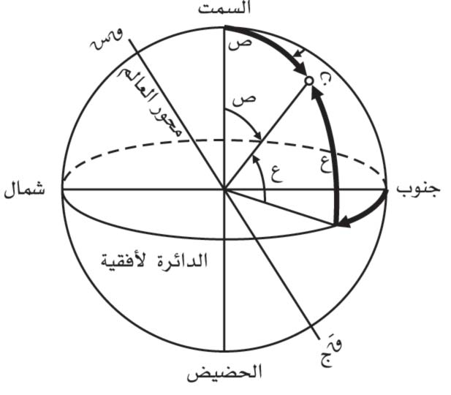
الإحداثيات الأفقية: إن المستوي الأساسي في هذا النظام هو مستوي الأفق: لتحديد موقع نجم ن على القبة السماوية، ترسم دائرة عظمى مارة بهذا النجم والسمت (السمت هو النقطة التي يقطع فيها الشاقول القبة السماوية عند تمديده إلى الأعلى). إن هذه الدائرة، وأي دائرة عظمى مارة بالسمت تعامد مستوي الأفق، وتسمى هذه الدوائر الدوائر الشاقولية. ومن الواضح أن دائرة الزوال السماوية هي إحدى الدوائر الشاقولية. (دائرة الزوال السماوية هي دائرة عظمى تمر بالسمت والقطب الشمالي الذي يقع قرب النجم القطب). وتسمى الدائرة الشاقولية التي تتعامد مع دائرة الزوال والتي تمر من نقطتي الشرق والغرب الدائرة الشاقولية الأولى (الشكل –1).
(الشكل -1) الإحداثيات الأفقية
يتحدد موقع جرم سماوي بإحداثييه الأفقيين: الارتفاع والزاوية السمتية. أما ارتفاع الجرم فهو البعد الزاوي لهذا الجرم عن الأفق الذي يحسب على الدائرة الشاقولية للجرم. وغالباً ما يستعمل البعد السمتي ص عوضاً عن الارتفاع، وهو البعد الزاوي للجرم عن السمت. ويتغير الارتفاع بين 0ْ و180ْ، في حين يتغير الارتفاع بين 0ْ و±90ْ. ومن الواضح أن ع+ص=90ْ. ولكل النقاط الواقعة على دائرة صغرى موازية للأفق ارتفاع واحد. أما الزاوية السمتية فهي الزاوية المحصورة بين دائرة الزوال والدائرة الشاقولية للجرم. ومن الأسهل حسابها بقوس الدائرة الأفقية المحصورة بين نقطة الجنوب ونقطة تقاطع الدائرة الشاقولية للجرم مع الدائرة الأفقية. وتحسب الزاوية السمتية في علم الفلك من نقطة الجنوب باتجاه الغرب (وفق اتجاه دوران عقارب الساعة) من 0ْ إلى 360ْ؛ ولجميع النقاط الواقعة على دائرة شاقولية واحدة زاوية سمتية واحدة.
ولما كانت الكرة السماوية تقوم ظاهرياً بدورة كاملة يومياً، فإن كلاً من الإحداثيين الأفقيين لجرم سماوي مقدار متغير.
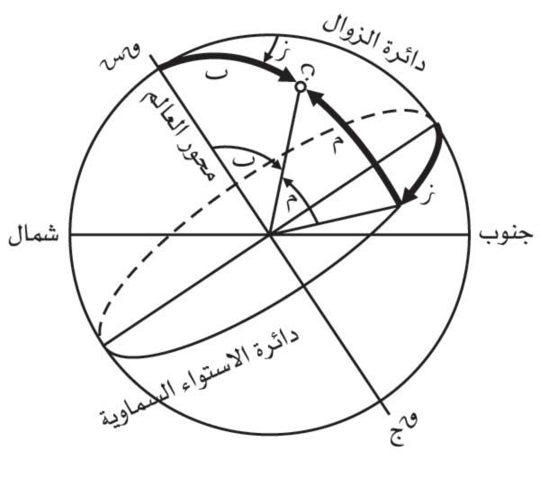
النظام الأول من الإحداثيات الاستوائية: إن المستوي الأساسي هنا هو مستوي الاستواء السماوي الذي يتعامد مع محور العالم، وهذا المحور هو الذي تدور حوله الكرة السماوية دورتها اليومية الظاهرية. وتسمى الدائرة العظمى المارة بالنجم والقطبين (وهما النقطتان اللتان يتقاطع فيهما محور العالم بالكرة السماوية) دائرة الميل أو الدائرة الساعية، ومن الواضح أنها تتعامد مع خط الاستواء السماوي، وهو الدائرة التي يتقاطع وفقها مستوي الاستواء السماوي مع الكرة السماوية. ويتحدد موقع الجرم السماوي بالميل والزاوية الساعية. أما الميل م للجرم ن فهو بعده الزاوي عن خط الاستواء السماوي مقيساً على دائرة الميل. ويتغير الميل بين 1ْ و±90ْ، ويعد موجباً شمال خط الاستواء السماوي وسالباً جنوبه. ومن الجدير بالذكر أن للشمس في الربيع والصيف ميلاً موجباً، في حين أن ميلها في الخريف والشتاء سالب.
ويستعمل أحياناً عوضاً عن الميل م البعد القطبي ب، وهو البعد الزاوي للجرم عن القطب الشمالي ق_{ش} ويحسب البعد القطبي بدءاً من القطب الشمالي ق_{ش} ويتغير من 0ْ حتى 180ْ، ومن الواضح أن م+ب =90ْ (الشكل 2).
(الشكل -2) النظام الأول من الإحداثيات الاستوائية
وأما الزاوية الساعية ز فهي الزاوية المحصورة بين دائرة الزوال ودائرة ميل النجم. ومن الممكن قياس هذه الزواية بقوس دائرة الاستواء السماوية المحصورة بين مستوي دائرة الزوال ومستوي دائرة ميل الجرم. وتقاس الزاوية الساعية عادة من القسم الجنوبي من دائرة الزوال باتجاه الغرب من 1ْ إلى 360ْ. وفي حال وقوع النجم شرق دائرة الزوال فإن زاويته الساعية ز هي المتغير الوحيد، فهي تتزايد بانتظام في يوم كامل من 0ْ إلى 360ْ. لذا كان من السهل التعبير عن الزوايا الساعية بالميقاتيات الزمنية من صفر إلى 24 ساعة.
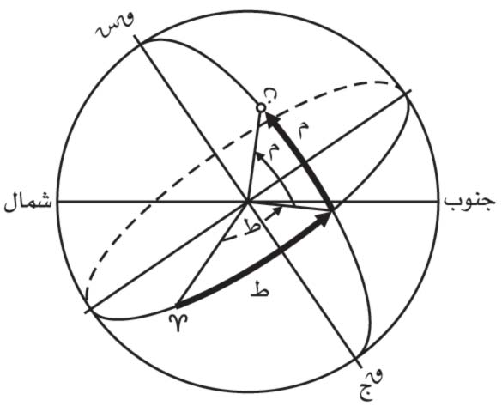
النظام الثاني من الإحداثيات الاستوائية: من المفيد الحصول على نظام إحداثي لا تتغير فيه الإحداثيات نتيجة للدورة اليومية للكرة السماوية. ولهذا الغرض يغير النظام السابق بحيث تشارك نقطة البدء التي يحسب منها الإحداثي الثاني (أي الزاوية الساعية) في الدورة اليومية للكرة السماوية. ولما كان من السهل حساب هذا الإحداثي بقوس من دائرة الاستواء السماوية، وجب اعتماد أي نقطة من هذه الدائرة مبدأ للحساب. إن أنسب نقطة يمكن اختيارها هي نقطة الاعتدال الربيعي γ، وهي تلك النقطة من دائرة الاستواء السماوية التي تجتازها الشمس في 21 آذار منتقلة من نصف الكرة السماوية الجنوبي إلى النصف الشمالي. وتشارك هذه النقطة في الدورة اليومية مثل جميع نقاط الدائرة الاستوائية الأخرى (الشكل 3).
(الشكل -3) النظام الثاني من الإحداثيات الاستوائية

إن الإحداثي الأول في هذا النظام هو الميل م كما في النظام السابق. والإحداثي الثاني هو المطلع المستقيم الذي يرمز له بـ ط، وهو الزاوية المحصورة بين الدائرة الساعية للنجم ن والدائرة الساعية لنقطة الاعتدال الربيعي. وكما هي الحال في الزاوية الساعية، فيمكن قياس المطلع المستقيم بقوس دائرة الاستواء السماوية بدءاً من نقطة الاعتدال الربيعي حتى نقطة تقاطع الدائرة الساعية للنجم مع دائرة الاستواء السماوية.
يقاس المطلع المستقيم من نقطة الاعتدال الربيعي γ بعكس اتجاه دوران عقارب الساعة، أي باتجاه الشرق، من 0ْ إلى 360ْ، أو باستخدام الميقاتية الزمنية من صفر إلى 24 ساعة.
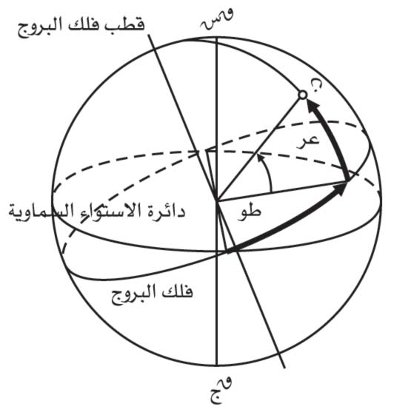
نظام الإحداثيات البروجية: لقد لوحظ منذ القدم أن تنقل القمر والسيارات بين النجوم يجري بحيث تظل قريبة من فلك البروج (وهو المدار الظاهري للشمس بين النجوم الذي يميل على مستوي الاستواء بزاوية قدرها 23.5ْ تقريباً). ولهذا السبب فإن فلك البروج يمثل دائرة ملائمة تماماً لتحديد مواقع هذه الأجرام السماوية. وهكذا برز نظام الإحداثيات البروجية ecliptic، وهو تاريخياً أقدم من نظام الإحداثيات الاستوائية.
تسمى النقطتان الواقعتان على الكرة السماوية اللتان تقعان إلى الشمال والجنوب من فلك البروج وتبعدان عنه زوايّاً 90ْ قطبي فلك البروج. كما تسمى الدوائر العظمى المارة بهذين القطبين، ومن ثم المتعامدة مع فلك البروج دوائر العرض (الشكل 4).
(الشكل -4) نظام الإحداثيات البروجية
تتحدد مواقع الأجرام السماوية في نظام الإحداثيات هذا بالعرض والطول البروجيين (أو الفلكيين). أما العرض عر للنجم ن فهو بعده الزاوي عن مستوي فلك البروج محسوباً على دائرة العرض؛ وهو يتغير من 0ْ إلى ± 90ْ، مع العلم بأن العرض يعد موجباً عند الاتجاه إلى القطب الشمالي، وسالباً عند الاتجاه إلى القطب الجنوبي. وأما الطول طو للنجم ن فيقاس بالزاوية المحصورة بين دائرة العرض للنجم ودائرة العرض المارة بنقطة الاعتدال الربيعي. ويمكن قياس الطول بقوس فلك البروج بدءاً من نقطة الاعتدال الربيعي حتى دائرة عرض النجم بعكس اتجاه دوران عقارب الساعة (وذلك بالنسبة للراصد في نصف الكرة الشمالي)، وهي تتغير بتغير النجوم من 0ْ إلى 360ْ.
وفيما يلي تعريف بنظام جديد من الإحداثيات يسمى نظام الإحداثيات المجرِّيَّة، ولهذا الغرض لا بد من تعرف مجرتنا التي تسمى «درب التبانة»: يمكن للمرء أن يشاهد في ليلة صافية غير مقمرة شريطاً مضيئاً يمتد عبر القبة السماوية من الأفق إلى الأفق. ويتابع هذا الشريط طريقه تحت الأفق إلى نصف الكرة السماوية الجنوبي بحيث يظل في جوار دائرة سماوية عظمى. يتسع هذا الشريط في بعض المناطق ويضيق في أخرى، كما أن لمعانه غير منتظم. وقد وجد بالاستعانة بالراصدات (التلسكوبات) أنه مؤلف من ملايين النجوم الباهتة التي تكوِّن مجموعات نجمية منفصلة، ومن مجموعات سديمية متألقة وباهتة. وقد توصل العلماء إلى أن درب التبانة مؤلف من مجموعات نجمية ليست موزعة عشوائياً، بل إن هذه المجموعات أجزاء من نظام نجومي ضخم، وأن شمسنا تنتمي إلى هذا النظام وتقع قرب المستوي المتوسط له الذي، كما ذكر، يتقاطع مع الكرة السماوية وفق دائرة عظمى. يسمى هذا المستوي المستوي المجرِّيِّ، وتسمى الدائرة العظمى دائرة الاستواء المجرِّيَّة.

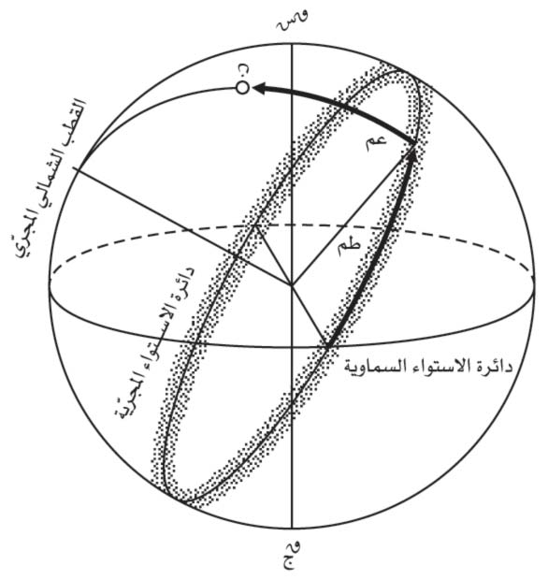
نظام الإحداثيات المجرِّيَّة: يعرَّف هذا النظام كما عرِّف نظام الإحداثيات البروجية شرط أن يستعاض عن مستوي فلك البروج بالمستوي المجريّ. وعندئذ يعرف بالطريقة نفسها الطول المجرّي طم والعرض المجرّي عم (الشكل 5). وقد وجد أن القطب الشمالي لدائرة الاستواء المجرّية موجود في نقطة إحداثياها في النظام الثاني من الإحداثيات الاستوائية هما ط= 190ْ (أي 12 ساعة و40 دقيقة)، م=+28ْ، وتقع إحدى نقطتي تقاطع دائرة الاستواء المجرية مع فلك البروج في كوكبة العقاب Eagle التي يمثل النسر الطائر Altair أشد نجومها تألقاً.
والمطلع المستقيم لهذه النقطة 18 ساعة و40 دقيقة. أما مقدار الزاوية بين دائرة الاستواء المجرّية ومستوي الاستواء السماوي فهو 90ْ-28ْ=62ْ.
(الشكل -5) نظام الإحداثيات المجرية
نظام الإحداثيات الأرضية أو الجغرافية:
تحدد النقطة على سطح الكرة الأرضية بعرضها وطولها الجغرافيين.
أما العرض الجغرافي لنقطة ن، أو اختصاراً العرض ن، فهو الزاوية التي يصنعها الشاقول في تلك النقطة مع مستوي الاستواء الأرضي، وهي تساوي أيضاً ارتفاع القطب عن أفق تلك النقطة.
وأما طول النقطة ن فيتحدد بالزاوية الساعية بين مستوي زوال هذه النقطة ومستوي الزوال المار من غرينيتش في إنكلترة. وفي حين تقاس الزوايا عادة بالدرجات، فإن الزوايا الساعية تقاس بالساعات والدقائق والثواني. فإذا كانت الزاوية بين مستوي زوال غرينيتش ومستوي زوال نقطة 75ْ مثلاً، فإن الزاوية الساعية لهذه النقطة تساوي 5 ساعات.
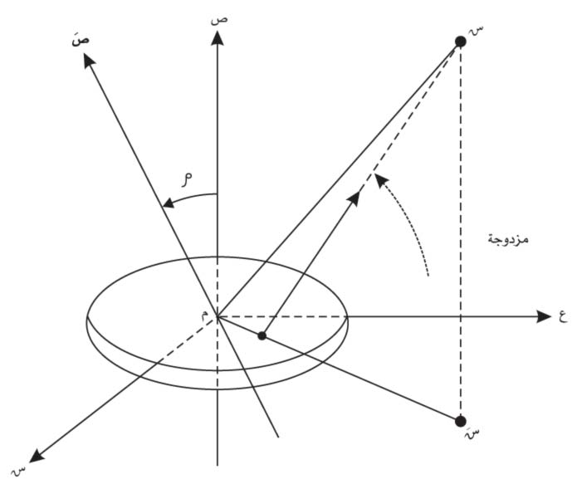
التغيرات في الإحداثيات الفلكية للنجوم
إن ميل نجم ومطلعه المستقيم مقداران ليسا ثابتين تماماً، وفي الحقيقة فإن محور دوران الأرض ليس ثابتاً على الإطلاق في الفضاء. ولما كانت قوى الجذب لأقرب جرمين سماويين من الأرض (وهما القمر، الشمس) غير واقعة في مستوي الاستواء الأرضي الإهليلجي س م ع (الشكل 6)، فإنه تنشأ مزدوجة تحدث أرجحة في الأرض بحيث يسعى مستوي استوائها إلى المرور بالجرم الذي يحدث الاضطراب.
(الشكل -6) التغييرات في الإحداثيات الفلكية للنجوم
وينشأ عن التسارع الحاصل دوران لمحور الأرض م ص في الفضاء حول النجم القطبي للمستوي الذي يحوي النجم المحدث للاضطراب. وهذا الدوران ليس بسيطاً، إذ يرسم محور دوران الأرض منحنياً متموجاً على دائرة صغيرة من الكرة السماوية، ويترتب على ذلك أمران:
ـ حدوث دوران مستمر (باتجاه تقهقري) للمحور م س حول النقطة م في المستوي س م ع، وتسمى هذه الحركة المنتظمة مبادرة precession، وهي تعبير عن حقيقة تحرك الجرمين المحدثين للاضطراب في مستويين مختلفين (الشكل 7).
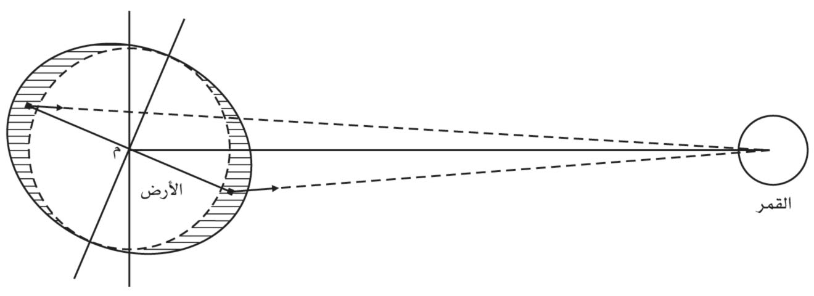
(الشكل -7) تفسير المبادرة

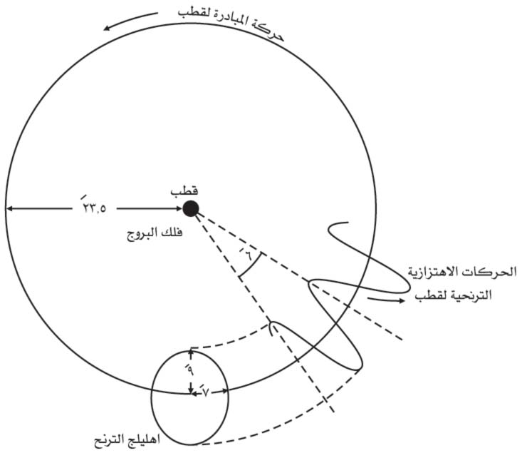
ـ حدوث حركة معقدة تسمى الحركة الترنحية nutational motion تنشأ عن تغيرات في أوضاع محور دوران الأرض حول موضع متوسط. وهي تنعكس أولاً على سرعة دوران المحور م س الذي يكف عن الحركة المنتظمة لانضمام عدد من الحركات الدورية إلى حركته يترتب عليها ما يسمى ترنحاً في الطول. كذلك فإن الحركة الترنجية تنعكس على ميل دائرة البروج الذي يتغير بصورة دورية، وتسمى هذه التغيرات ترنحاً في الميل (الشكل 8).
(الشكل -8) حركة القطب نتيجة المادرة والترنح
وتسمى مواقع النجوم المحسوبة كدوال (توابع) لحركة المبادرة وحدها مواقع متوسطة. أما إذا أدخلت في الحسبان التصحيحات الناجمة عن الحركة الترنحية، فعندئذ تنتج المواقع الحقيقية للنجوم. وتحدد الأزياج (الجداول الفكلية) للنجوم بالمواقع المتوسطة لها (المطلع المستقيم والميل) في أول يوم في السنة، أو في أول يوم من سنة معتمدة. وإذا رغب في مقابلة هذه المواقع بنتائج الأرصاد فمن الضروري أولاً حساب التصحيح المتعلق بالمبادرة، وذلك بأن يؤخذ في الحسبان التاريخ الدقيق للرصد، ثم حساب التصحيحات الناتجة عن الترنح.
وفيما يخص عددا ًمحدداً من النجوم المسماة بالنجوم الأساسية، فإن هذه الحسابات قد تم إجراؤها، وهي تعطى بفواصل زمنية قدرها عشرة أيام، لذا لا يتطلب الأمر إلا القيام بعمليات استكمال interpolation.

التصحيحات التي يجب إجراؤها على الأرصاد الفلكية:
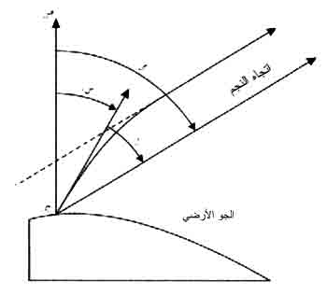
من الواجب إخضاع نتائج الأرصاد التي أجريت للنجوم إلى التصحيحات التالية:
1- تصحيح الانكسار الجوي. وفي الحقيقة، فإن وجود الغلاف الجوي المحيط بالأرض يغير من مقدار البعد السمتي س. والقسم الرئيسي من تصحيح الانكسار، وهو مقدار سالب، يساوي مـ=60ً ظل س، حيث يعبر عن مـ بالثواني. وعند الحساب الدقيق لهذا التصحيح، فإنه يجب أن يؤخذ في الحسبان درجة حرارة الجو وضغطه في تلك اللحظة التي يجري فيها الرصد ولئن كان تصحيح الانكسار ليس سوى دقيقة واحدة عندما يكون البعد السمتي 45ْ، فإنه يساوي 36ً 36َ عندما يكون هذا البعد 90ْ. ومن الواضح أن عدم دقة النتيجة تزيد مع تزايد قيم مـ. ولإجراء قياسات دقيقة، فمن الضروري الامتناع عن رصد الأجرام القريبة من الأفق (الشكل9).
(الشكل -9) تصحيح الانكسار الجوي
2- تصحيح زيغ الضوء aberration. ينشأ التصحيح عن أن نسبة سرعة انتقال الراصد على فلك الأرض (30كم/ثا تقريباً) إلى سرعة الضوء (300.000كم/ثا تقريباً) لا يمكن إهمالها، لذا فإن ثابت الزيغ (وهو الزاوية يه التي تتحدد بالمساواة ظل يه=30/300.000) لا يمكن إهماله (وهو يساوي 1/10000 راديان # 20 ً). ونتيجة للزيغ، فإن الجرم يبدو وكأنه يتحرك في اتجاه يطرأ على الطول البروجي هو
Δ | =2.496ً . تجب (طو-ن⁺) قا عر
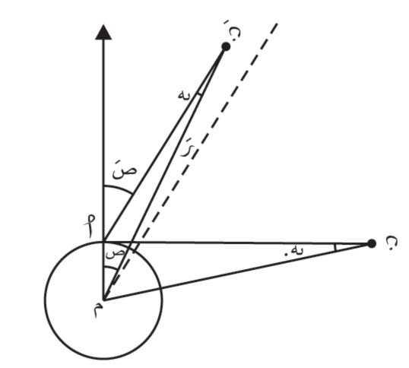
وهذا يعدل موقع الجرم في اتجاه سرعة الراصد. وترمز طو، عر في هذا الدستور إلى الطول البروجي والعرض البروجي للجرم على التوالي، أما ن⁺ فيرمز إلى الطول البروجي للأرض، وأما قا فهي القاطع أي مقلوب التجيب (أي أن قاعر=1/ تجب عر)
3- تصحيح اختلاف المنظر parallax. تعطى إحداثيات جرم سماوي في الجداول الفلكية بافتراض أن مبدأها ينطبق على مركز الأرض. وبما أن الرصد يجري من نقطة على سطح الأرض وليس من مركزها، فمن الضروري إجراء تعديلات على الإحداثيات المقيسة.
فمثلاً إن البعد السمتي المقيس س م^ن أكبر من البعد السمتي الحقيقي س م^ن بالزاوية يه = أ ن^م وهذه الزاوية هي اختلاف منظر الجرم ن.
(الشكل -10) تصحيح اختلاف المنظر
إذا رمز للبعد السمتي الحقيقي بـ ص وللبعد السمتي المرصود بـ صَ، فإنه ينتج بالنظر إلى المثلث ا م نَ (الشكل 10)
أن: يه = صَ- ص، جب يه/حب صَ =ر/رَ حيث تكون ر نصف قطر الأرض، رَ بعد الجرم ن عن مركز الأرض م.
لذا فإن: جب يه =(ر/رَ)جب صَ = جب به جب صَ
حيث تكون «يه» اختلاف منظر الجرم عندما يكون في أفق النقطة أ. ولما كان «يه، به» مقدارين صغيرين عادة، فيمكن أن يستعاض عن حب يه، حب به بالزاويتين يه، به، وتنتج الصيغة:
ص = صَ – به حب صَ التي تبين تصحيح البعد السمتي المقيس صَ لجرم سماوي اختلاف منظره الأفقي «به».
خضر الأحمد

